新教务系统退补选操作流程
学生端：
1.选择“报名申请-教学项目报名”
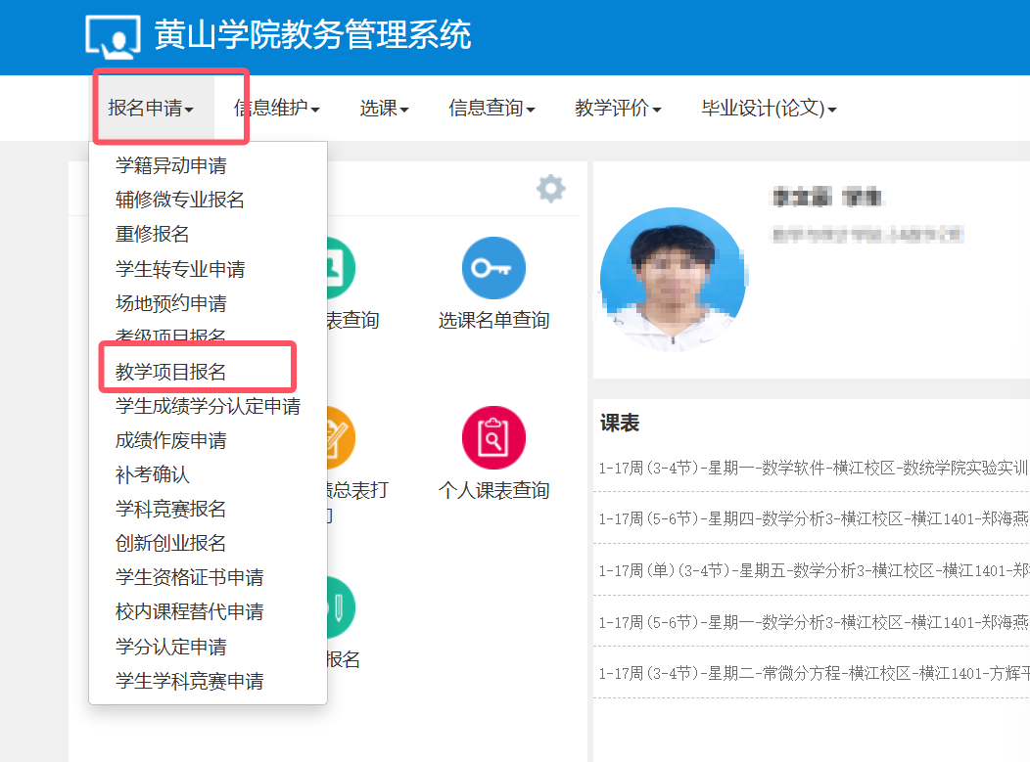
- 选择所需报名项目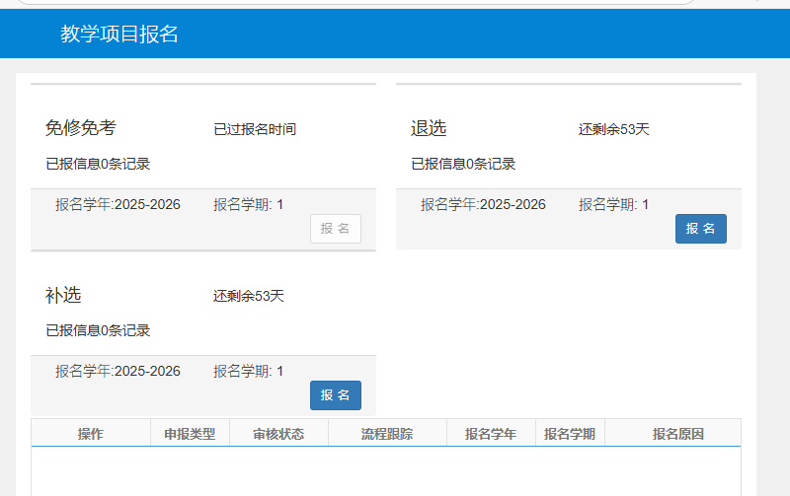
- 选择报名教学班，提交申请。
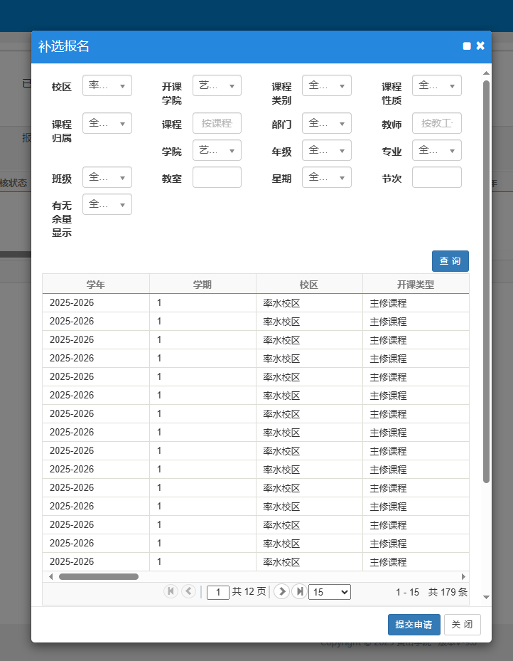

教学秘书端：
1.“选课管理-教学报名管理-项目报名审核”
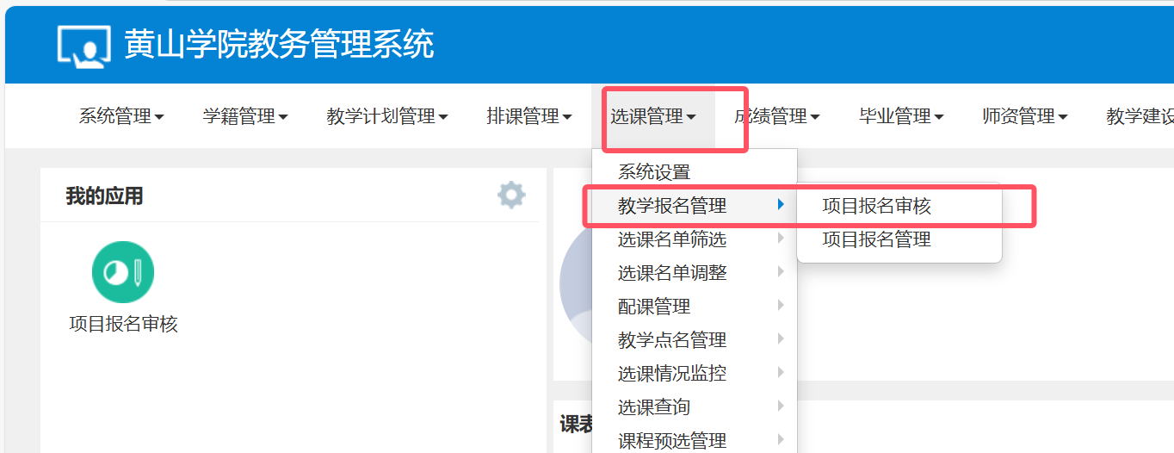
2.检索框内选择具体条件筛选学生报名申请